**LAPORAN PRAKTIKUM**

**PEMROGRAMAN BERORIENTASI OBJEK 10**



Nama : Ghifar Januar Abdillah

NPM : 4523210051

**Dosen : Adi Wahyu Pribadi**

**S1-Teknik Informatika**

**Fakultas Teknik Universitar Pancasila**

**2024**

# PACKAGE

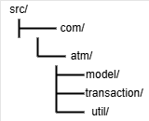

# PROGRAM

## model/Account.java

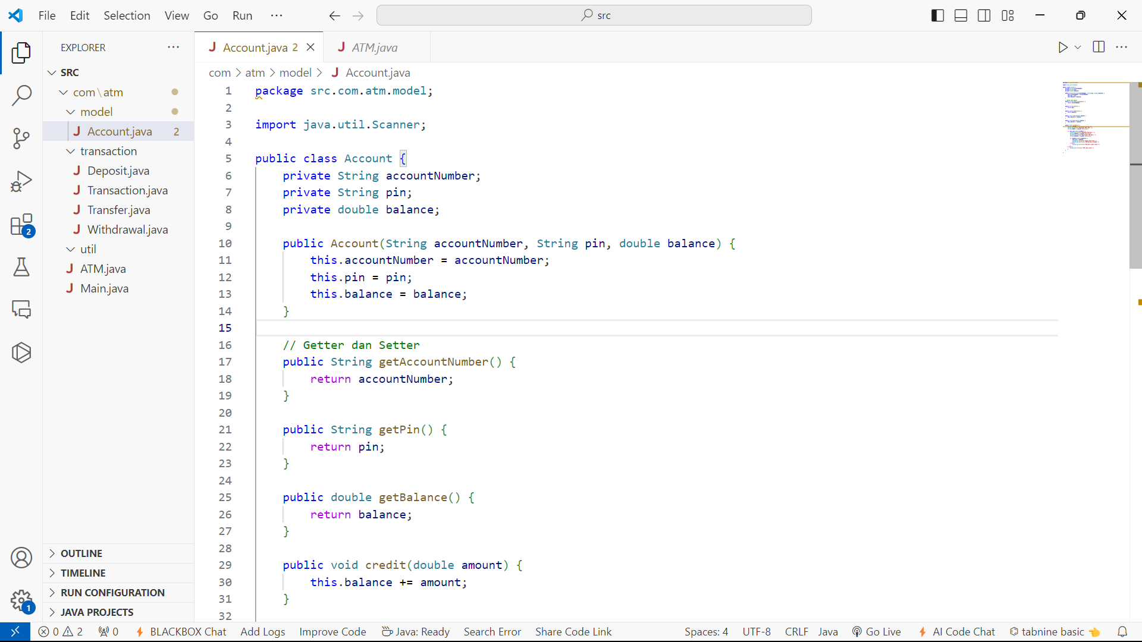

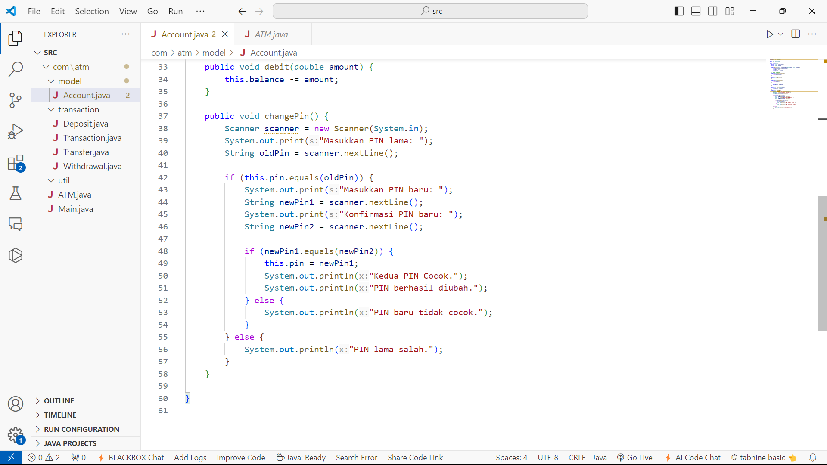

## transaction/Deposit.java

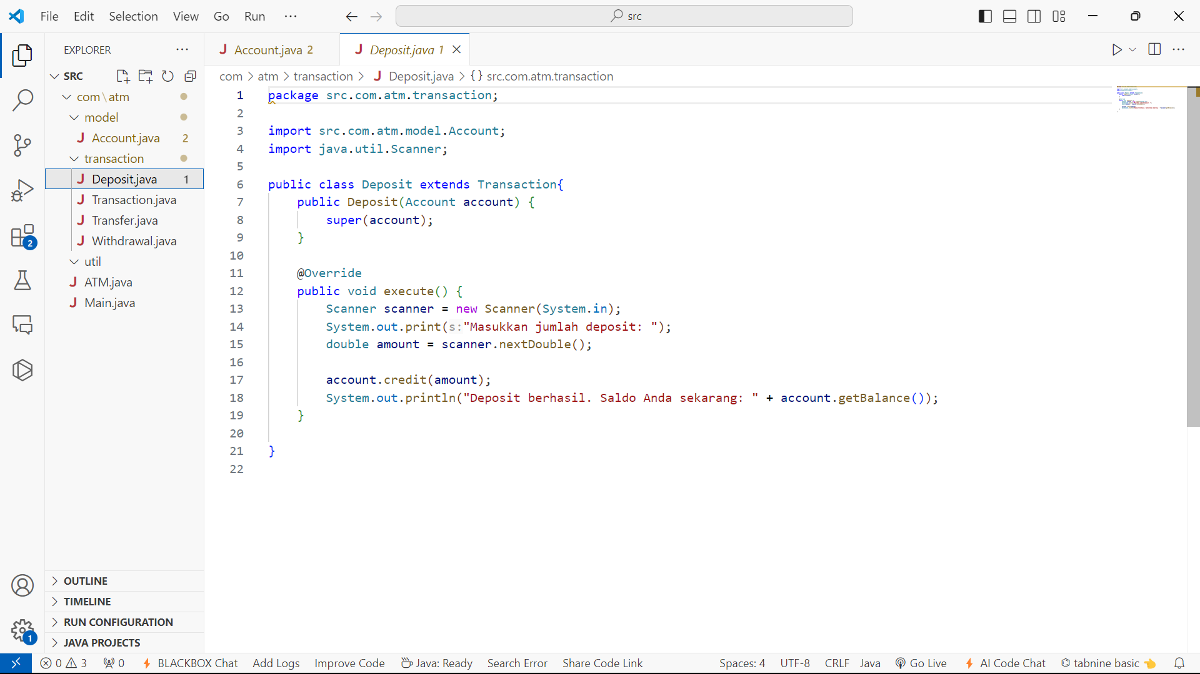

## transaction/Transaction.java

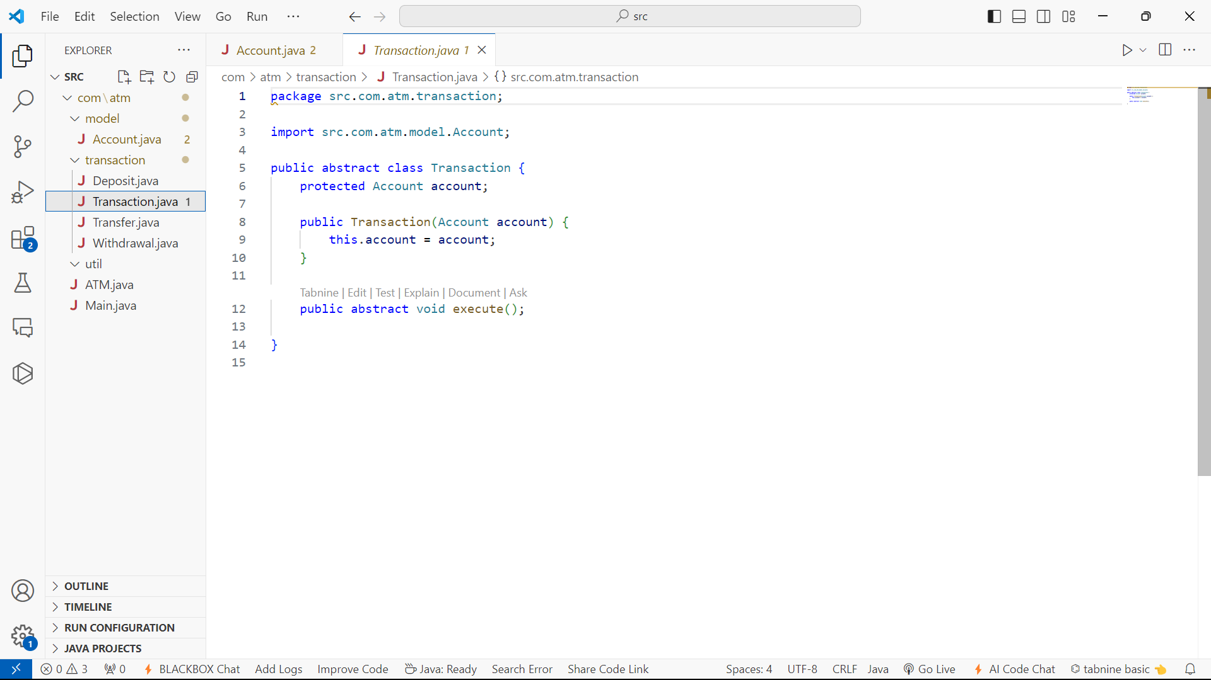

## transaction/Transfer.java

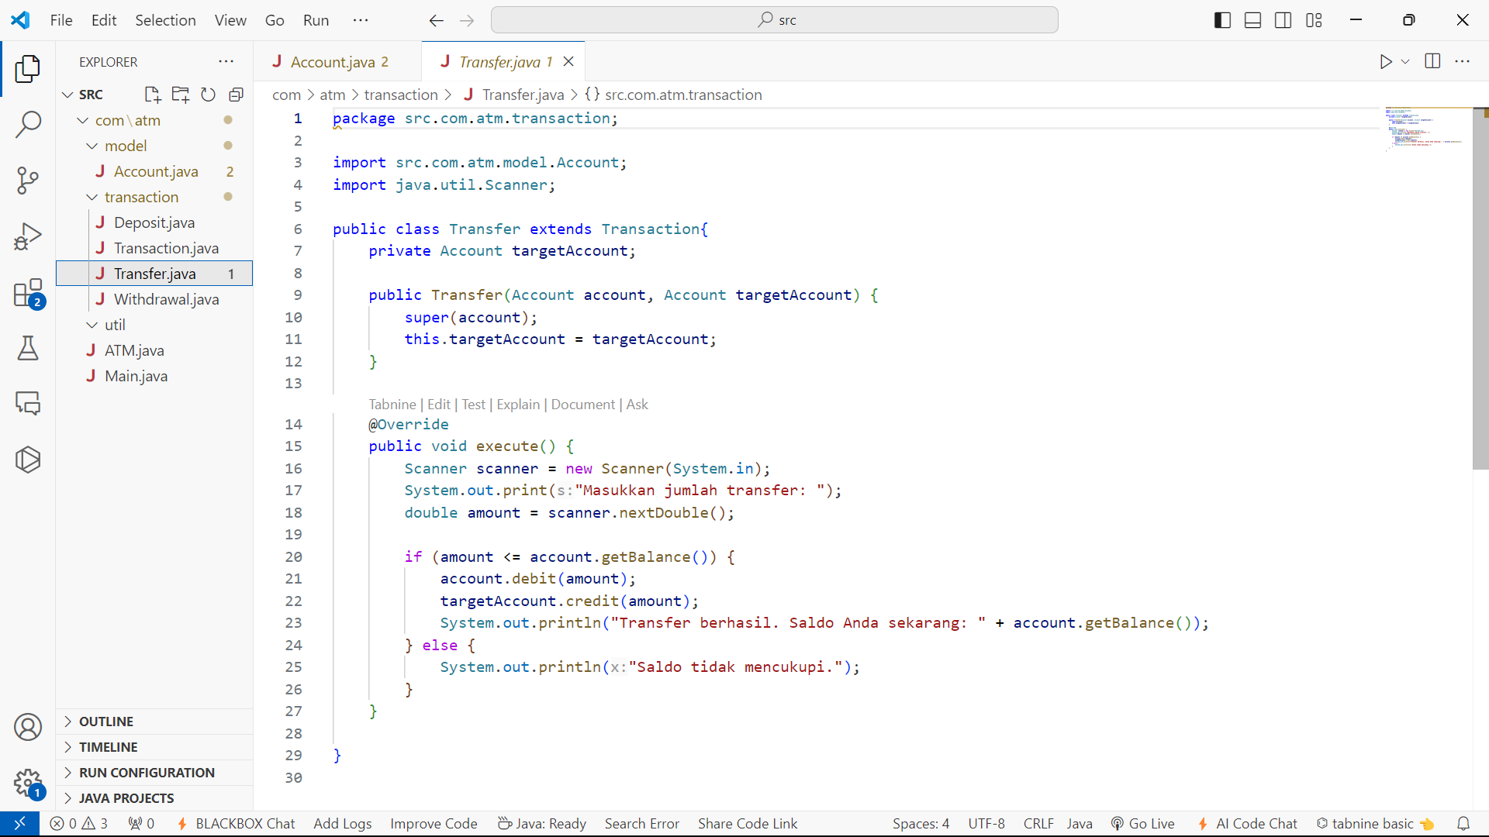

## transaction/Withdrawal.java

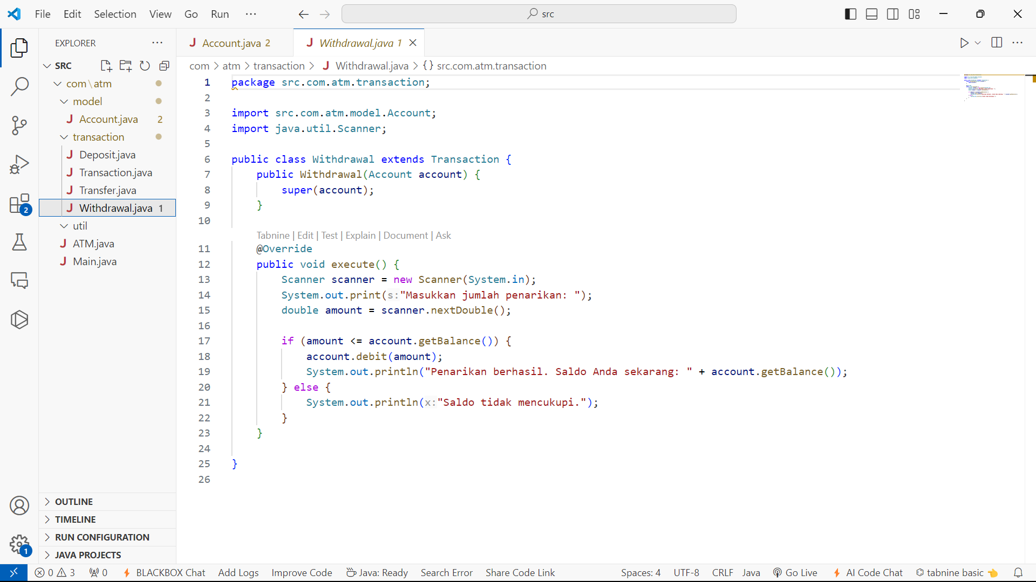

## atm/ATM.java

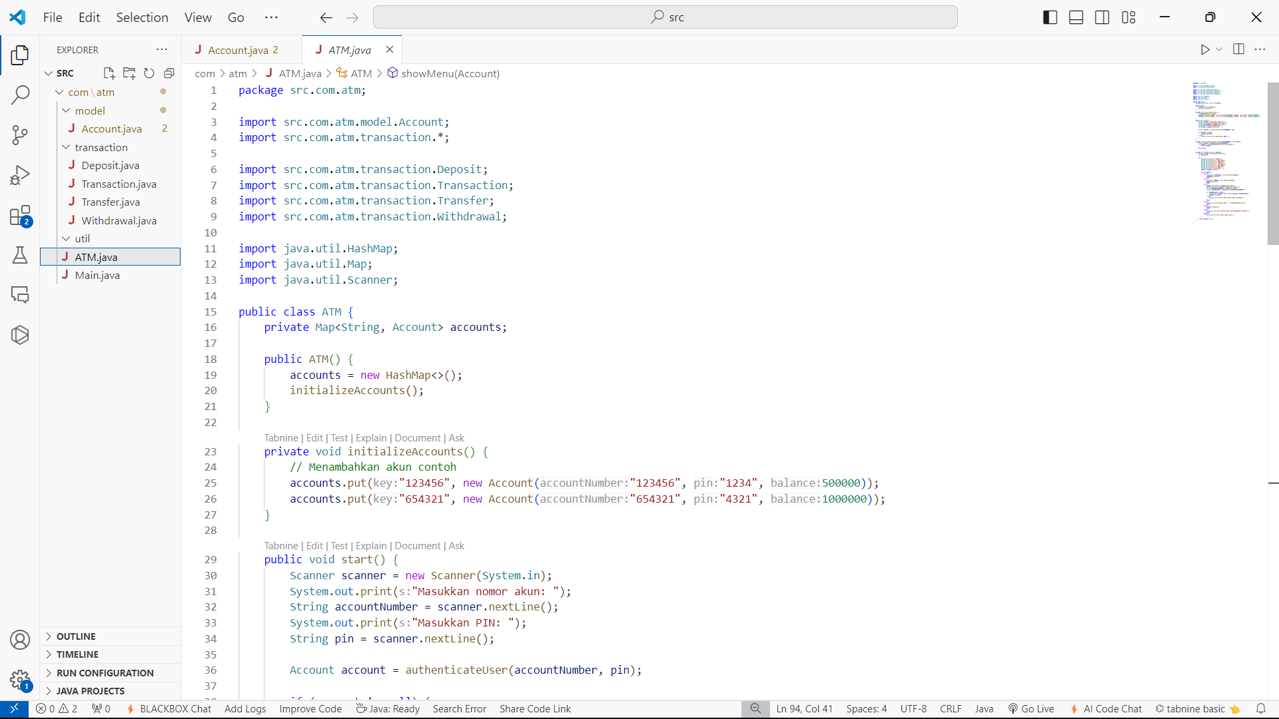

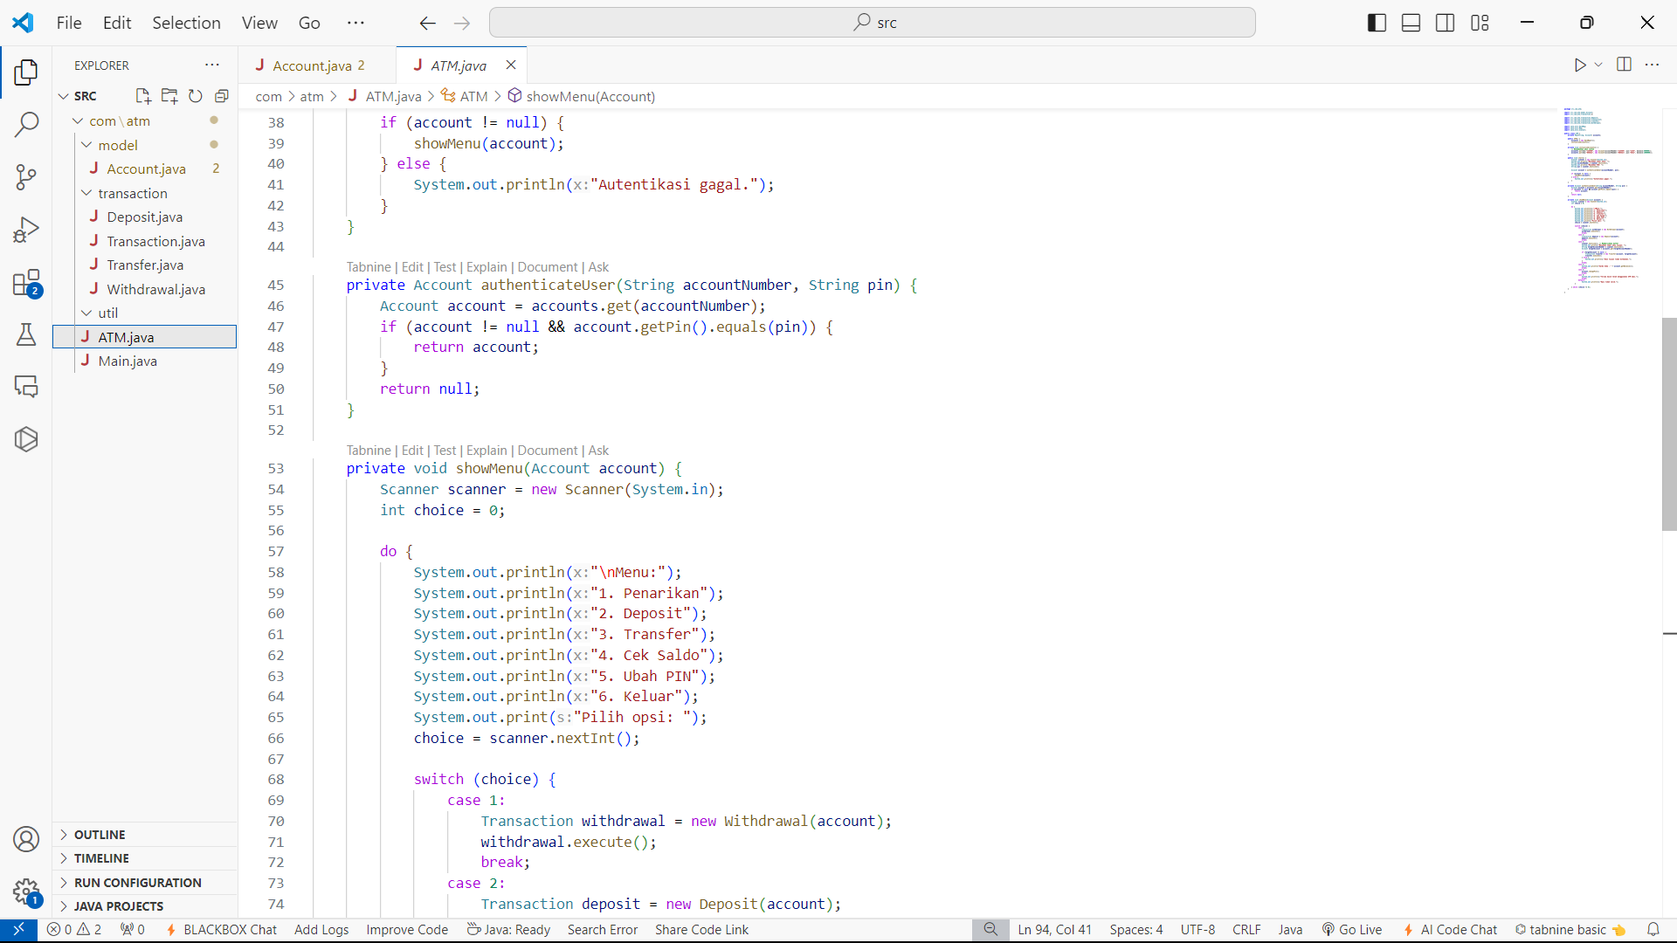

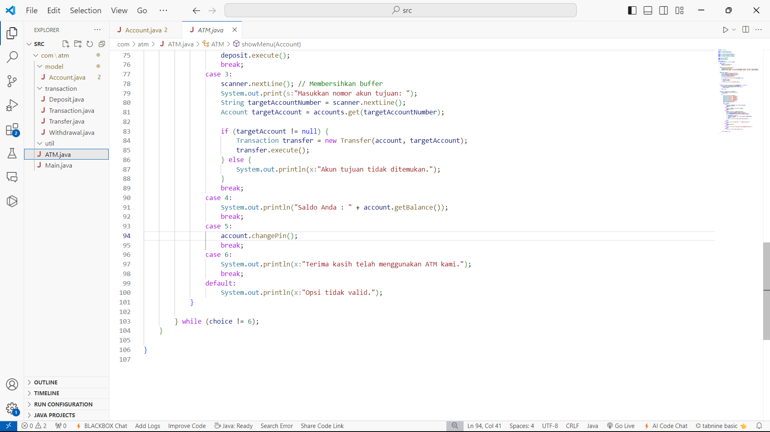

## atm/Main.java

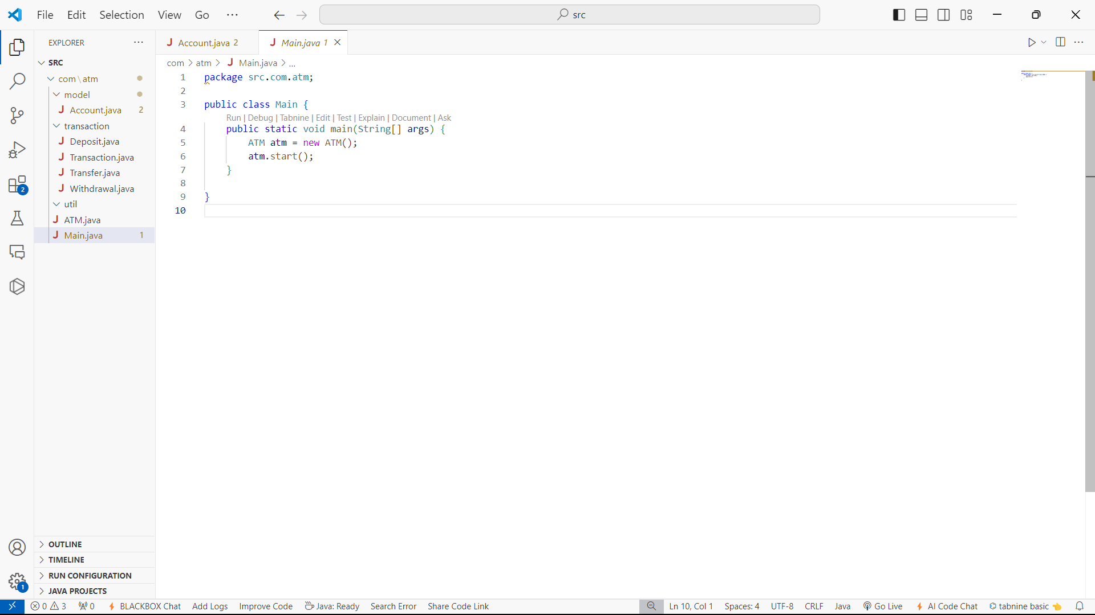

1. Tambahkan fitur ubah PIN
2. Tambahkan opsi “Ubah PIN” pada menu utama

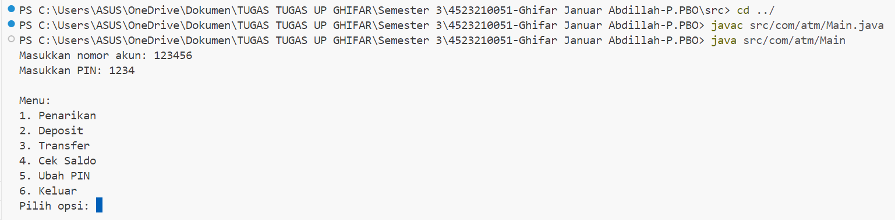

1. Buat method dalam kelas Account untuk mengubah PIN, yaitu: changePin()

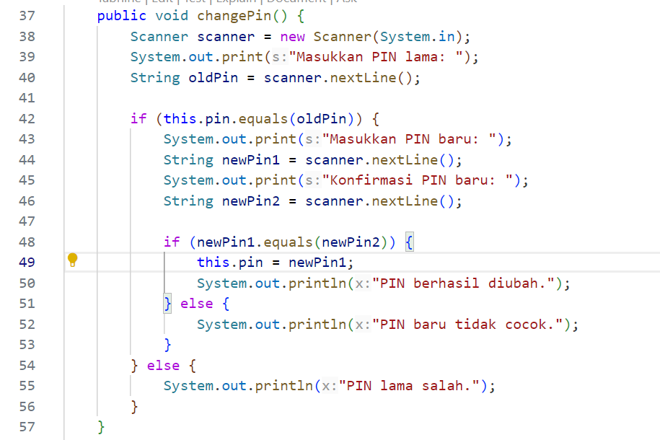

1. Dalam method tersebut lakukan hal berikut:
2. Verifikasi PIN lama

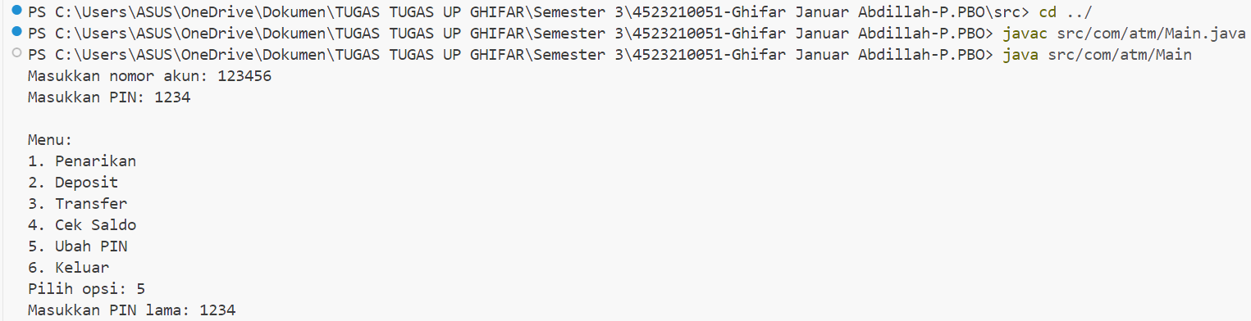

1. Minta nasabah memasukkan PIN baru dua kali

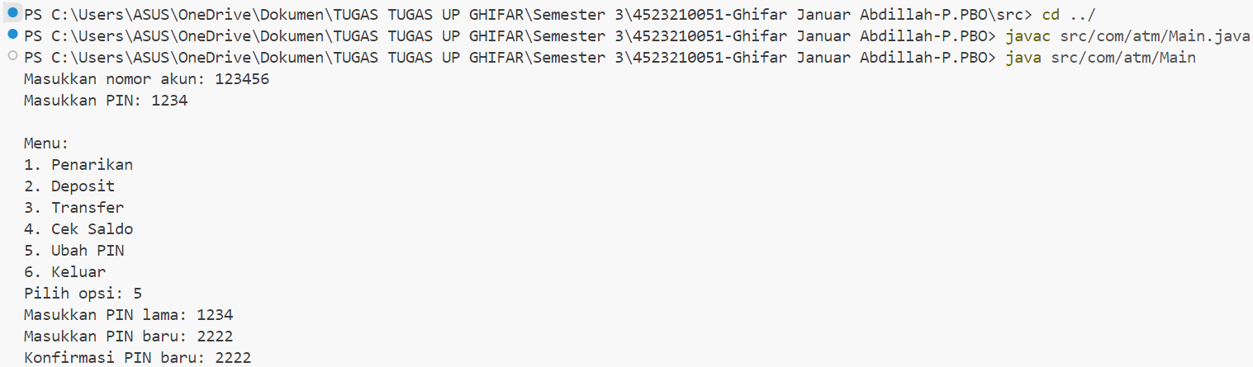

1. Validasi bahwa kedua input PIN baru cocok

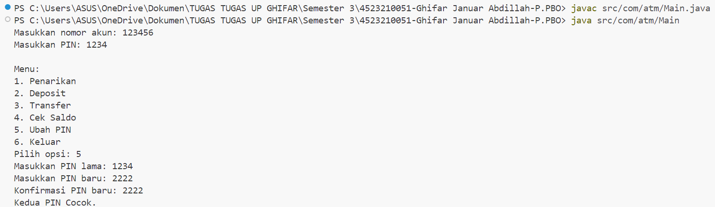

1. Perbarui PIN jika validasi berhasil

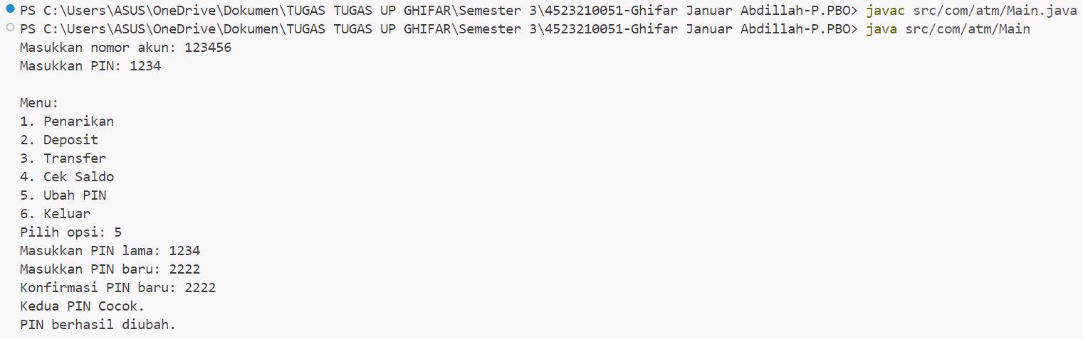

1. Validasi saldo minimal pada saat penarikan
2. Modifikasi fitur penarikan sehingga nasabah harus menyisakan saldo minimal setelah penarikan dilakukan. Misal, saldo minimal adalah Rp50,000-

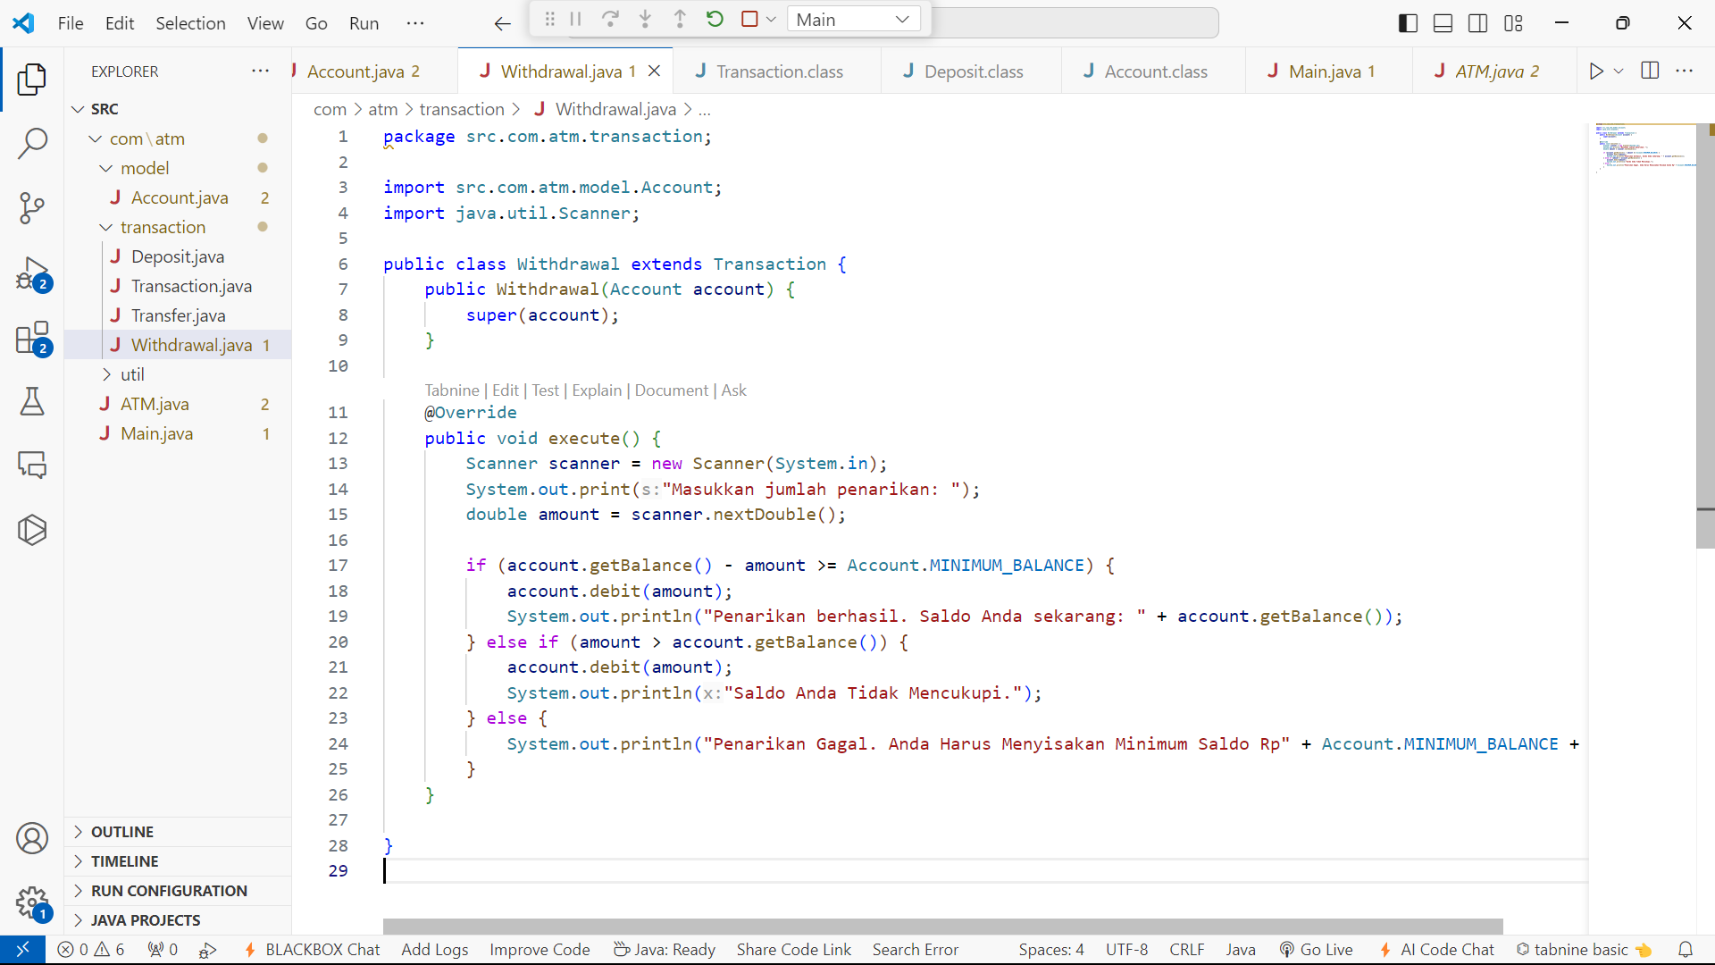

1. Langkah – langkah :
2. Tentukan saldo minimal, tambahkan konstanta MINIMUM_BALANCE dalam kelas Account

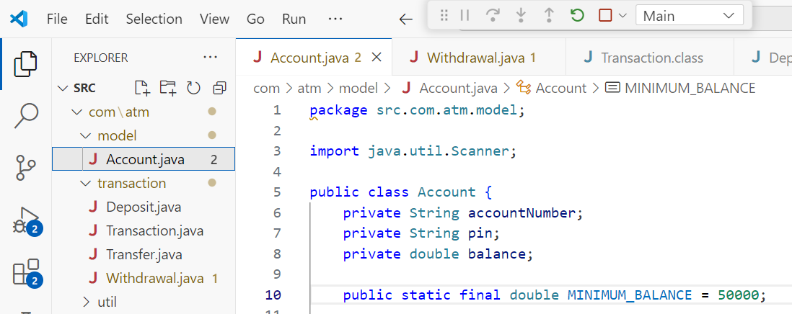

1. Modifikasi methode execute() dalam kelas Withdrawal untuk memeriksa apakah saldo setelah penarikan tidak kurang dari saldo minimal

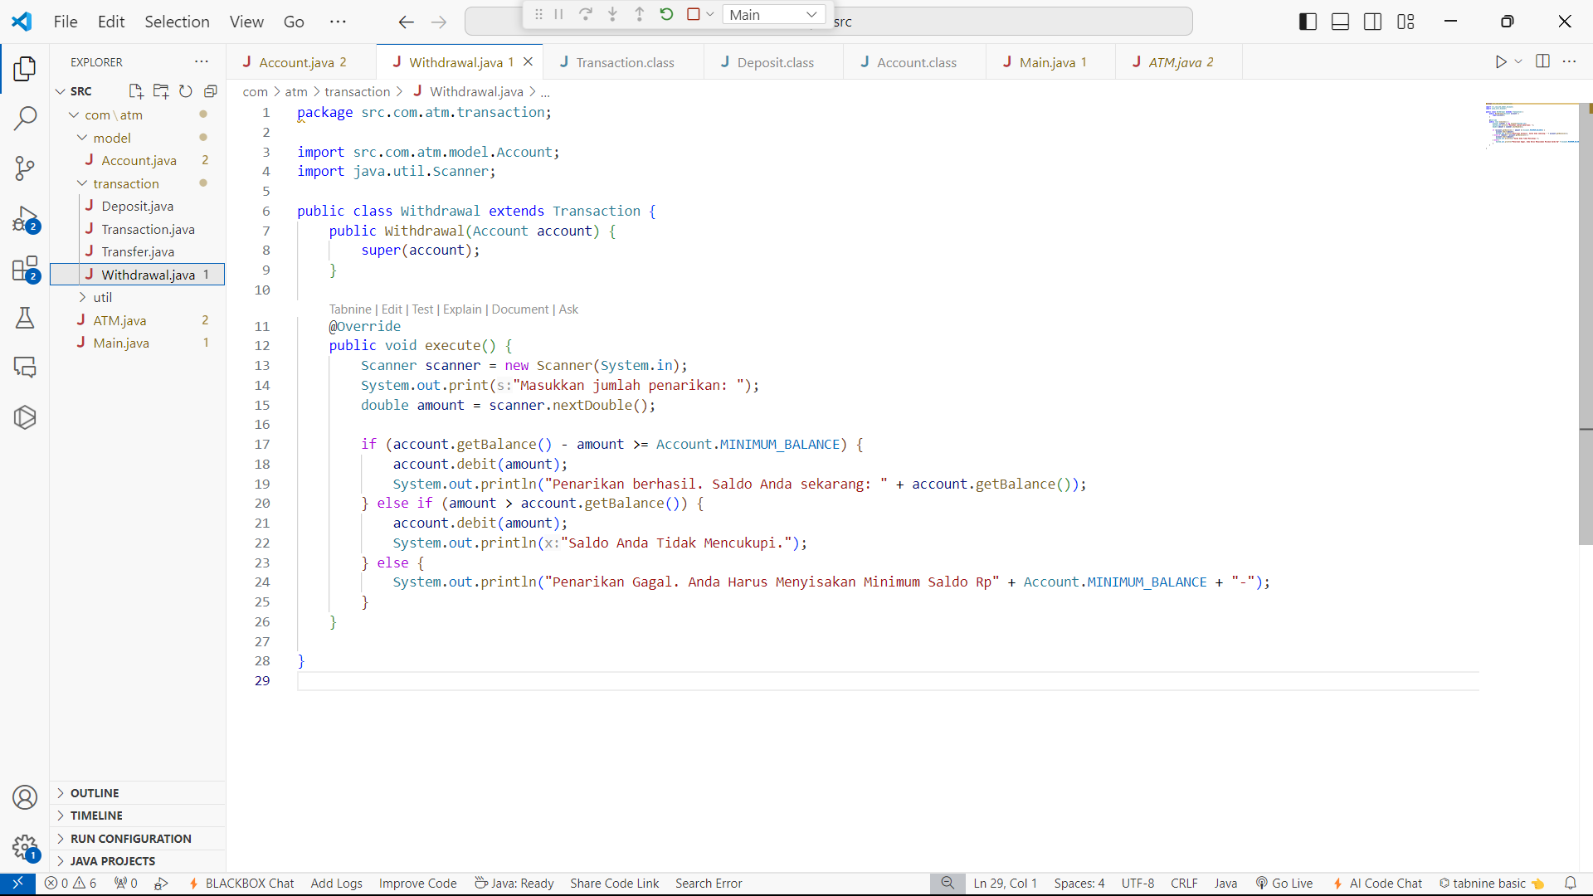

1. Jika saldo tidak mencukupi, tampilkan pesan kesalahan

